**用镜头聚焦校园最美教师——“寻找最美教师”摄影比赛圆满完成**

教师，辛勤的园丁，用汗水挥洒着青春热血，用无私培育出芬芳桃李。为了寻找校园最美教师，充分展现我校教师精业乐教、爱岗敬业的良好精神风貌，学校于10月初开展以“迎接党的十九大，做好学生引路人”为主题的摄影作品比赛，并以工会小组为单位进行征集，受到广大教职工的积极响应。

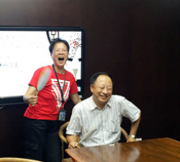本次摄影比赛要求广大教职工紧密围绕主题，用照相机、手机进行多角度、全方位地捕捉、记录，充分体现教师在教育教学、工作生活、科研管理等方面的美丽形象。自征集作品以来，共收到来自各教学部、职能部门摄影爱好者选送的159件作品。本着公平、公正、公开的原则，学校工会和党委宣传科组织专家精心评选，最终选出一等奖2名，二等奖3名，三等奖5名，优胜奖20名。其中，苏泽斌老师的作品《书山指路》和张毅老师的作品《助力学生活动》摘得桂冠，荣获一等奖。

“春蚕到死丝方尽，蜡炬成灰泪始干”，教师的无怨无悔、无私奉献堪称人性光辉之典范，此次比赛激发了教师对教书育人的积极性、创造性，他们用镜头寻找美、发现美、记录美，充分展示了我校教师阳光美丽、爱岗敬业、无私奉献的大美形象。